Epoque Archaïque 700-480
Sculpture
Peinture sur vase
Architecture

700-600 : haut archaïsme / époque orientalisante
influence orient (ivoire/bronze)
essor créatif
figure noire = incisions (+ réhauts si polychrome)
ateliers
céramique
Corinthe (+ prolifique)
VII : procorinthien / VI corinthien
motif arêtes rayonnantes
miniatures / petit format
Attique
(proto)attique
VII VI
grands vases
anses plastiques (moelées)
motifs mythologiques / grandesscènes, pas de frises
Rhode
"Rhodien" (auj Milé)
style chèvres sauvages (très peu d'incisions)
essentiellement animalier
vernis noir sur engobe ivoire (surcouche+claire qu'argile)
Baros
pierre/sculpture
Naxos = marbre
consecrations Délos / collosse Naxien
Crète
style dédalique
(1°ronde-bosse
sphyrelation : plaques sur bois)
rigide
chevelure perles / à étages
taille nue

Au VI = nettoyage apport orientale / focus style proprement grec

600-480 : archaïsme mur

La sculpture Dédalique :

style dédalique = phase émergence de la grande sculpture grecque durant le VIIe siècle, parceque l'invention de grandes fugures articulées était attribuée par les Grecs à un sculpteur mythique, Dédale.
D'abord développée en Crète, puis dans les Cyclades et en Grèce continentale,
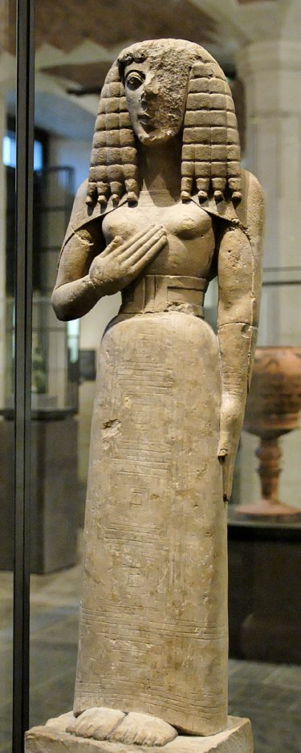

Dame d’Auxerre
Louvre (n°invMA 3098), h= 0,62m, 640 av. J.-C., calcaire

D'origine sans doute crétoise cette statuette peinte de couleurs vives comme l'indique les incisions gravées sur son vêtement. Mieux que toute autre ouevres connue, elle personnifie le type féminin du "style dédalique" élaboré en Crète.

Il sagit porbablement d'une orante, la main sur la poitrine étant un geste de reconnaissance en précense de la divinité.

Au VI =
Kouros : statue de la Grèce archaïque représentant un jeune homme nu
Korè : statue de la Grèce archaïque représentant une jeune fille (+ variées que kouros : la korè peut serrer une main contre sa poitrine, elle peut présenter une offrande (fleur, fruit, petit animal...). Elle peut saisir de l'autre main les plis de sa tunique

inspiration des statues égyptiennes, mouvement figé, jambe gauche avancée, tendue, bras plaqués le long des flancs.
Utilisé comme représentation no pas fidèle mais d'un idéal d'une personne important après sa mort sur tombe ou comme objet votif
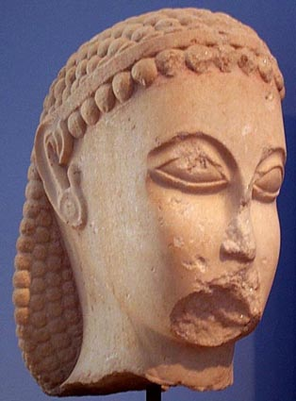

Kouros du Dipylon
haut archaïque
fragmenté (seul tête et mains)
Musée national d'Athènes

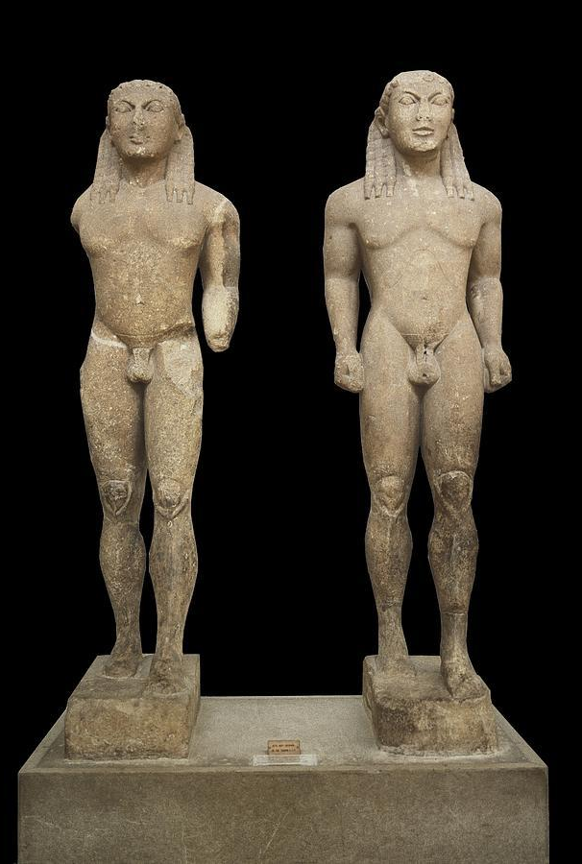
Les jumeaux de Delphes (Kléobis et Biton)

fil d'une prêtresse d'Héra, dont ils avaient tiré le char d'Argos jusqu'au santuaire de la déesse. Récompense des dieux = mourir dans leur sommeil

statue votives argiennes
marbre de Paros
Delphes, sanctuaire d'Apollon
h sans la bas : 1,97m
vers 580 av. J.-C.
Delphes, musée d'archologie, n°inv 467, 1524

signé : Polymédès
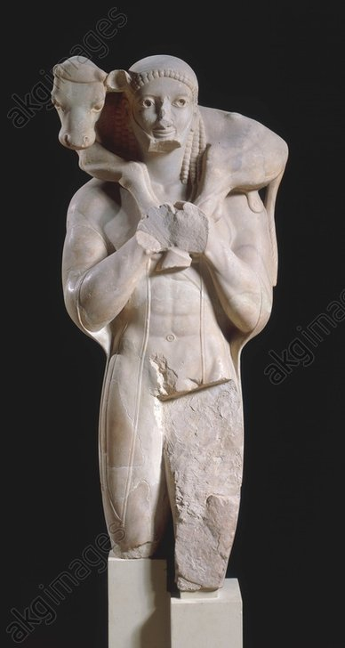
seul témoignage sur de sculpture archa¨que en pierre de cité d'Argos

Le Moschophore
550-570 av. J.-C.
Musée de l'Acropole à Athènes
h : ~0,97 m
marbre sur base calcaire
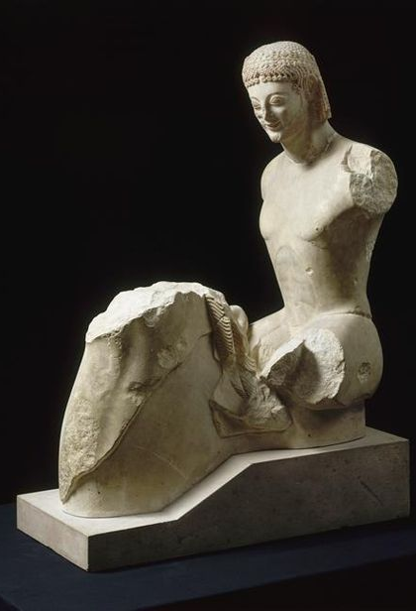
un kouros qui porte sur ses épaules un veau destiné à un sacrifice. Ayant fonction d'Ex-Voto, elle devait être déposée dans le premier Parthénon, le nom dédicatoire Rhombos est connu par une inscription

Le Cavalier « Rampin »
Acropole d'Athènes, sanctuaire d'Athéna Polias
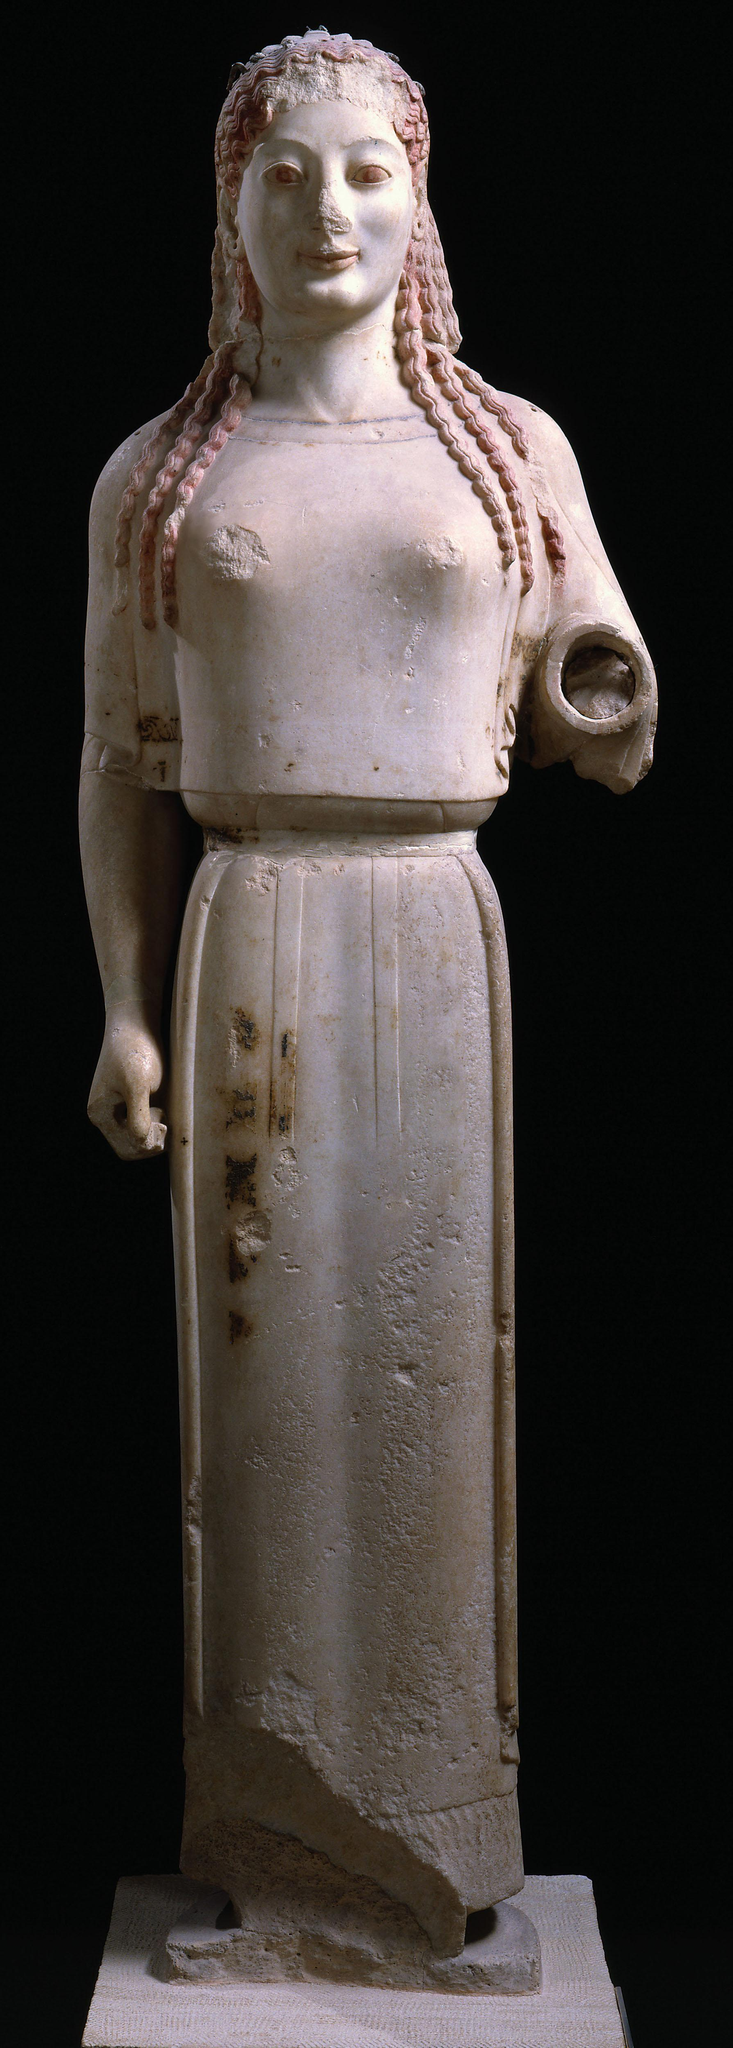
Marbre de Paros
h : 1,08m
vers 540 av. J.-C.
Paris, musée de Louvre (tête)
Athènes, musée de l'Acropole, n°inv 590 (corps et cheval)

Le cavalier Rampin est un témoin des changements de perspective adoptés dans l’étude de la sculpture attique archaïque. Son étude met en valeur les controverses de datation, d’iconographie, d’identification de l’artiste

La koré en péplos
Acropole d'Athènes, sanctuaire d'Athéna Polias
Vers 530 av.J-C.
Marbre de ParosH : 1,17m, Athènes musée de l'Acropole, n°inv 679

péplos : vêtement en laine géneralement porté seul par lesfemmes, avec un rabat +/- long et un boufant

Visage expressif / sourire contraste avec rigidité du corps

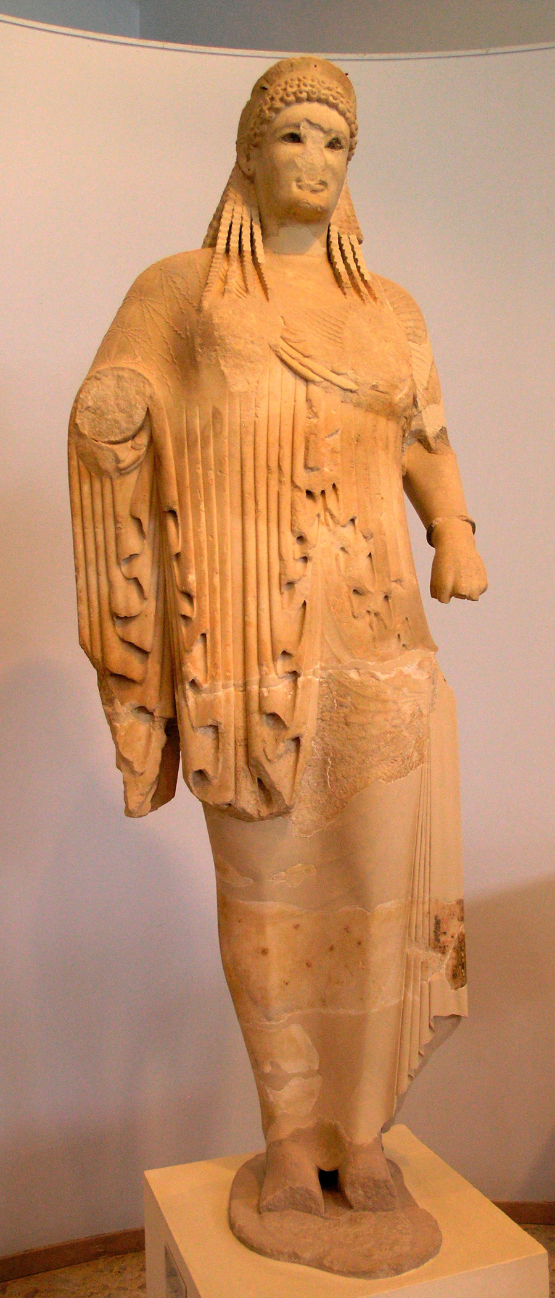
La koré d’Anténor

Musée de l'Acropole d'Athènes, n°inv 681
h : 2,01m
fin archaïque
pose moins rigide
vêtement détaillé

inscription : « Offrande du potier Néarchos à Athéna en dîme de ses travaux.
Anténor, fils d'Eumarès, a réalisé la statue. »

Peinture sur vase :
Du géométrique à l'orientalisation
Figures humaines + éléments décoratifs orientaux + animaux et motifs ornementaux

Aryballe = Huiles précieuses

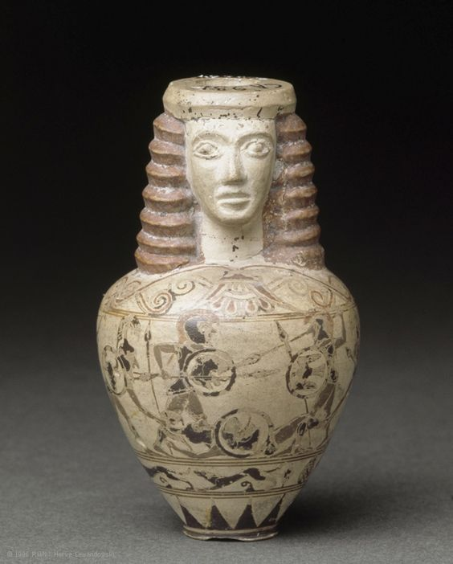

Aryballe ovoïde protocorinthien à col en forme de tête
h=7cm, Louvre -630

L’art orientalisant débute au VII ème siècle av J-C contacts entre la Grèce et l’Orient importance de l’atelier corinthien Aryballe

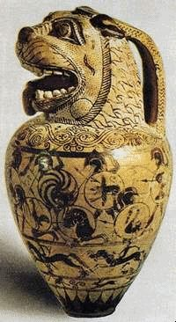
Macmilan
Aryballe corinthienne, h=0,07m v -600-575, Oxford, Ashmolean museum
cette fiole minuscule est l'exemplaire le + raffin de petit vase que les ateliers corinthiens ont répandu dans tout le bassin léditerranéen en quantité industrielle

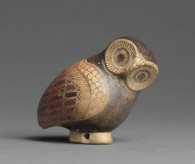

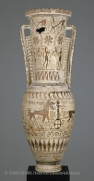
Aryballe plastique corinthien en forme de chouette
h=8cm, v -570-550, New york

Loutrophore protoattique
Peintre d’Anatalos, vers -690, musée du Louvre
h : 0,80m
n°inv.CA 2985
La loutrophore est un vase rituel d'un forme allongé destiné à transporter l'eau du bain pour crémonies nuptiales / vase que l'on plaçait sur ou dans tombe célibataires
Peintre d'Anatalos d'avant-garde, issu dun atelier géomètrique mais inovant avec l'orientalisation qui marque ses oeuvres

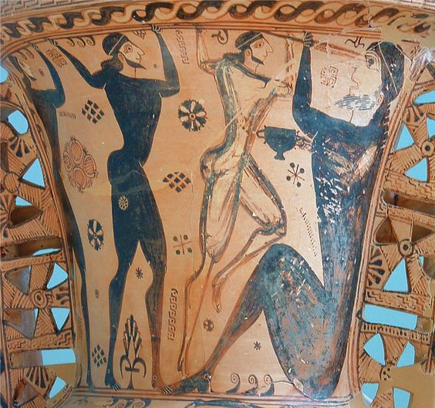
Amphore protoattique d'Eleusis
sur le col de la panse, Ulysse aveugle Polyphème, style proto-attique, entre le style géométrique et orientalisant, 1,42 mètres de haut. 680-670
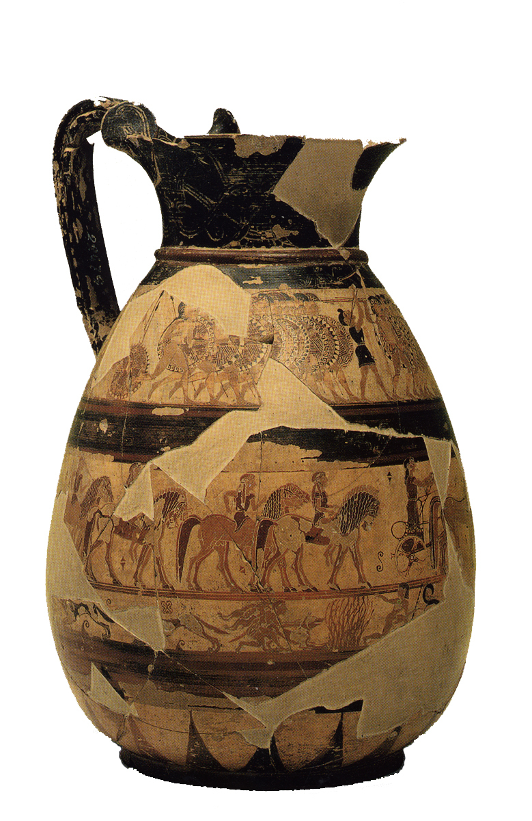

Olpé « Chigi »
H : 0,262m
645-635 av. J.-C.
Rome, Musée national de la Villa Giulia
hoplites + cavaliers + sphinx + chasseurs de lion
Vase protocorinthien d'exeption / se détache de production de masse / style minimaliste
essai très élaboré de style narratif qui restera sans grande postérité à Corinthe

C'est la première repésentation de nouvelle armée grecque, manoeuvres de troupes se substituent au combat singulier

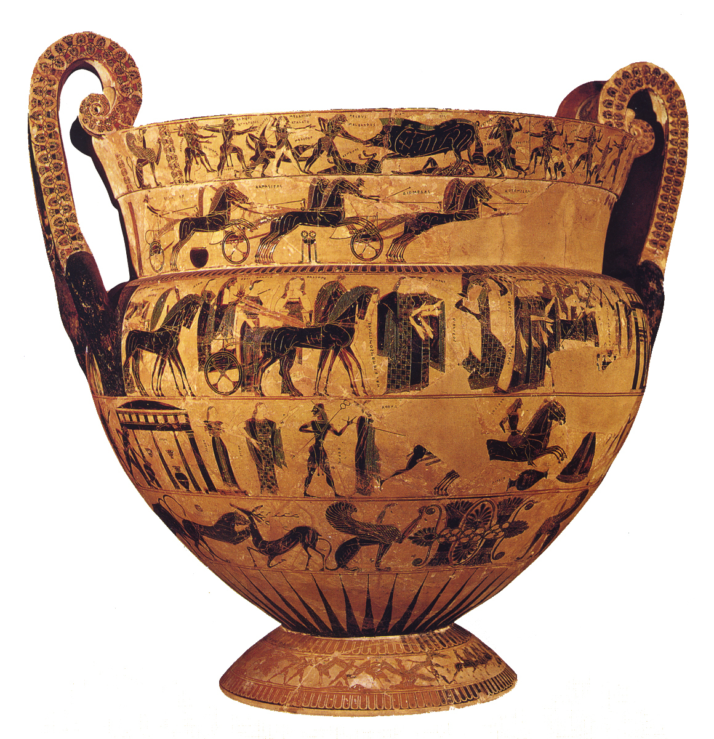

Cratère attique à figures noires dit « vase François »
possède 270 figures humaines et animales représentées et 121 inscriptions identifiant les figures et des objets

Essor de l'illustration myhtologique

Chiusi (Etrurie)
wikim
Découvert par Alexandre François
Peintre Klitias et Potier Ergotimos
H : 0,66 m v 570 av. J.-C

scènes à reconnaitre

cycle Achille et sa famille
noces de ses parents/centauromachie
sanglier de Calydon
jeux funèbres pour Partocle
cycle de Thèsée
retour en Crète après minotaure vaincu + danse(ppl hold hands)
Gorgone apotropaïque (conjure le mauvais sort/détourner influences maléfiques)

nouveautées technique
ppl de face
cadre donné à l'action

Achille et Ajax (Exékias)
Achille et Penthésilée (Exékias)

Exékias : maître figure noire +potier et peintre + il signe ses oeuvres + spé amphore + thème inspiré par Iliade

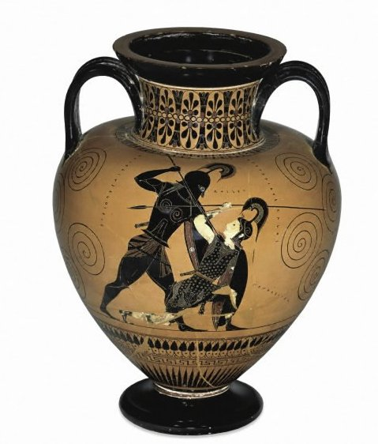
Achille tuant Penthésilée
H : 0,42m
v 540-530 av. J.-C.
Londres, British Museum

gagnant = va de la gauche vers la droite
perdant = souvant représenté à moitié mort

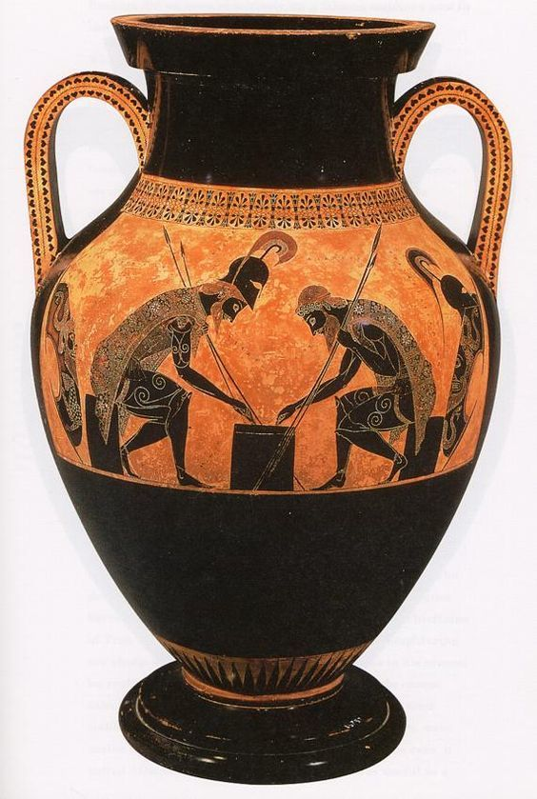

Ajax et Achille jouant aux dés
540-530
Musées du Vatican

L'amphore évoquée dans l'introduction de cet article montre Achille et Ajax absorbés par leur jeu. Il s'agit d'un jeu de dés. Des mots qui sortent de leurs bouches annoncent les résultats : « trois » pour Ajax, « quatre » pour Achille. D'ailleurs Achille domine Ajax, déjà visuellement, car il est le seul à n'avoir pas retiré son casque. Les postures des guerriers montrent qu'ils sont dans une grande tension, suspendus au dénouement de la partie. Le peu d'écart entre les résultats est un signe : le sort imprévisible qui menace chacun

Architecture :

VIIe siècle =
Passage à la pierre puis au marbre
passage du plan absidale au plan orthogonal

colonnade axiale puis périptère

Vie siècle = Les ordres se fixent.
Répartition géographique dorique/ionique
Rôle clé de Corinthe et de ses colonies en Sicile et Grande Grèce

Le trésor de Siphnos (Delphes)
Plan du sanctuaire d’Apollon à Delphes

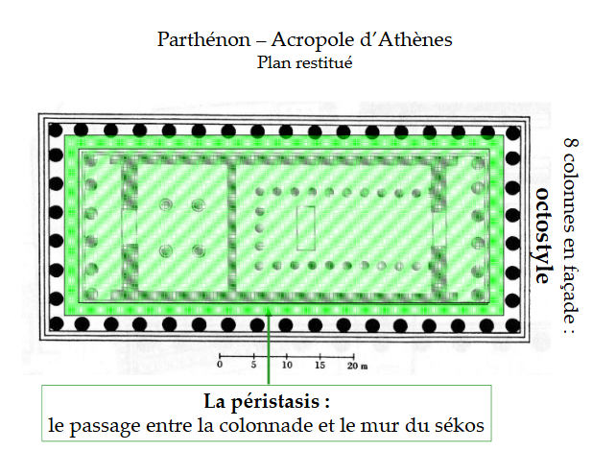

Parthénon(pas un temple)
Abrite statue Phidias : Athéna Parthénos
Pronaos (véstibule entrée)
Naos
Adyton
Opisthrodome

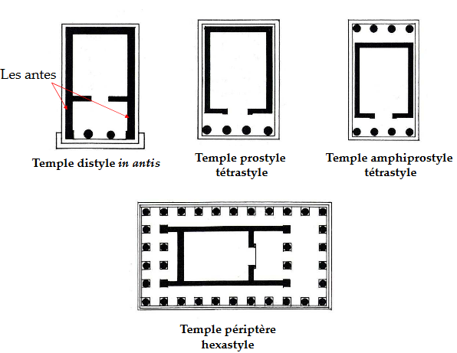
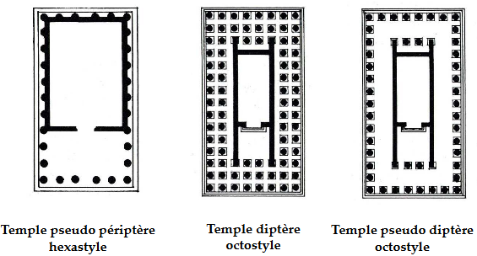

Ordre dorique Ordre ionique
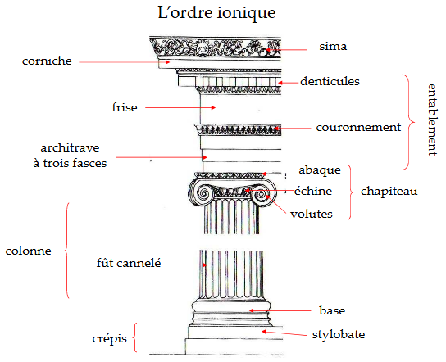
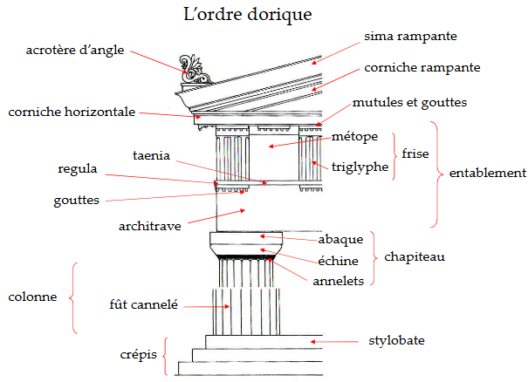
grèce continentale asie mineure


